 | Programa de Pós-Graduação em Ciência e Engenharia de Materiais - PPGCEM  PROCESSO PÓS-DEFESA DE TESE DE DOUTORADO – TD  COMPOSIÇÃO | 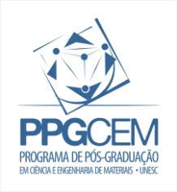

COMPOSIÇÃO DO PROCESSO PÓS-DEFESA DE TESE DE DOUTORADO – TD A SER SUBMETIDO AO COLEGIADO DE COORDENAÇÃO

COMPETÊNCIA: PÓS-GRADUANDO

CÓPIA IMPRESSA do formulário “Requerimento Discente – Submissão de Processo Pós-Defesa de Tese de Doutorado - TD”, a qual deverá estar acompanhada de CÓPIA IMPRESSA dos componentes do processo nele relacionados.

Exclusivamente via e-mail ppgcem@unesc.net: Cópia, em formato digital e em pdf, da versão definitiva da Tese de Doutorado - TM, elaborada de acordo com as normas divulgadas em Resolução específica.

CÓPIA IMPRESSA do formulário “Termo de Autorização para Publicação de Dissertação e Tese”.

Exclusivamente via e-mail ppgcem@unesc.net: Remessa do “Formulário Egresso”.
COMPROVANTE IMPRESSO da submissão, aceitação ou publicação de pelo menos 01 (um) artigo científico em periódico indexado pelo Qualis/CAPES/Engenharias II vigente, classificado no mínimo como A4 do tema da Tese de Doutorado, e tendo o(a) requerente como primeiro(a) autor(a).

CÓPIA IMPRESSA do artigo submetido, aceito ou publicado.

CÓPIA IMPRESSA do formulário “Parecer Relator - Versão Definitiva de Tese de Doutorado – TD”.

Programa de Pós-Graduação em Ciência e Engenharia de Materiais - PPGCEM

PROCESSO PÓS-DEFESA DE TESE DE DOUTORADO – TD

REQUERIMENTO DISCENTE – SUBMISSÃO DE PROCESSO PÓS-DEFESA DE TESE DE DOUTORADO - TD

Criciúma, SC,

Ao
Colegiado de Coordenação do Programa de Pós-Graduação em Ciência e Engenharia de Materiais - PPGCEM

Em observância à normatização em vigor, submeto a esse Colegiado os componentes do processo pós-defesa de Tese de Doutorado - TD a seguir enumerados:

- Cópia impressa do formulário “Termo de Autorização para Publicação de Dissertação e Tese”;
- Cópia impressa do formulário “Parecer relator – Versão definitiva de Tese de Doutorado – TD”;
- Comprovante impresso de submissão, aceitação ou publicação de pelo menos 01 (um) artigo científico em periódico indexado pelo Qualis/CAPES/Engenharias II vigente, classificado no mínimo como A4 do tema da Tese de Doutorado, do qual sou o(a) primeiro(a) autor(a);
- Cópia impressa do referido artigo, aceito ou publicado.

Declaro, outrossim, que os demais componentes do processo pós-defesa de Tese de Doutorado – TD mencionados abaixo, já foram encaminhados ao Programa via e-mail:
- Versão definitiva, em formato pdf, da Tese de Doutorado - TD, elaborada de acordo com as normas divulgadas em Resolução específica;
- Formulário Egresso.

Nome e assinatura do(a) pós-graduando(a)

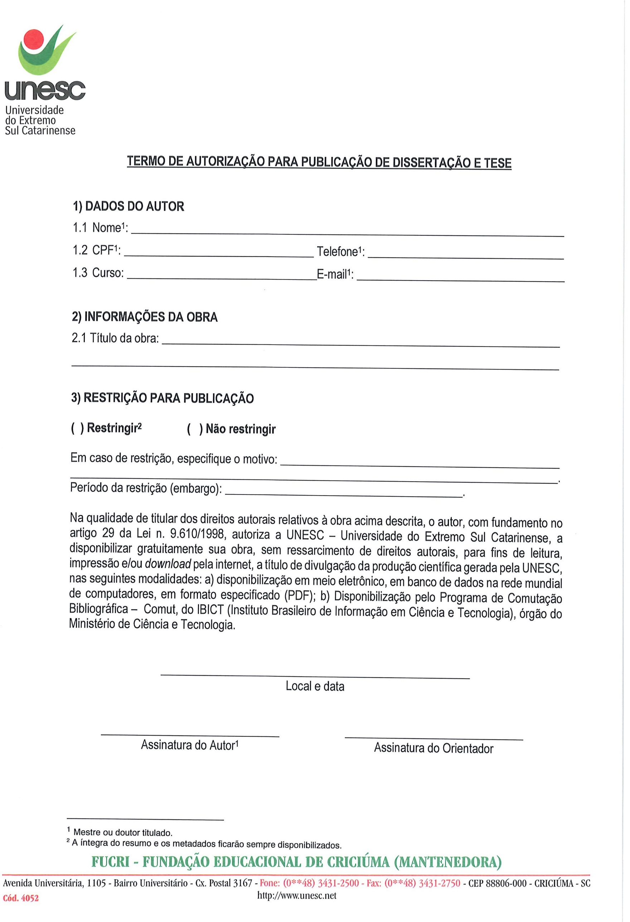

Programa de Pós-Graduação em Ciência e Engenharia de Materiais - PPGCEM

PROCESSO PÓS-DEFESA DE TESE DE DOUTORADO – TD

FORMULÁRIO EGRESSO

A SER ENCAMINHADO AO PPGCEM EXCLUSIVAMENTE VIA E-MAIL

NOME:

LINK PARA ACESSAR O LATTES:

LINHA DE PESQUISA: ( ) Desenvolvimento e Processamento de Materiais
( ) Resíduos

TIPO DE VÍNCULO EMPREGATÍCIO:
( ) CLT
( ) Servidor público
( ) Aposentado
( ) Colaborador
( ) Bolsista

( ) Sem vínculo empregatício

TIPO DE INSTITUIÇÃO:
( ) Empresa pública ou estatal
( ) Empresa privada
( ) Instituição de ensino e pesquisa
( ) Outros (especificar)

EXPECTATIVA DE ATUAÇÃO:
( ) Ensino e pesquisa
( ) Pesquisa
( ) Empresa
( ) Profissional autônomo
( ) Outras – especificar

Atua na área de titulação? ( ) SIM ( ) NÃO

CONTATO ATUALIZADO:
Logradouro:
Bairro:
Cidade:
UF:
CEP:
Telefone (s):
E-mail:

Programa de Pós-Graduação em Ciência e Engenharia de Materiais - PPGCEM

PROCESSO PÓS-DEFESA DE TESE DE DOUTORADO – TD

PARECER RELATOR – VERSÃO DEFINITIVA DE TESE DE DOUTORADO - TD

Criciúma, SC,

Ao
Colegiado de Coordenação Programa de Pós-Graduação em Ciência e Engenharia de Materiais - PPGCEM

Após constatar a efetiva implementação das instruções e/ou sugestões apresentadas pela banca examinadora e a observância às normas para elaboração da Tese de Doutorado - TD do Programa de Pós-Graduação em Ciência e Engenharia de Materiais – PPGCEM, estabelecidas em Resolução específica, manifesto--me ( ) FAVORÁVEL ( ) NÃO FAVORÁVEL à submissão, a esse Colegiado, da versão definitiva da Tese de Doutorado – TD do (a) pós-graduando (a)
, intitulada: “ “.

PARECER NÃO FAVORÁVEL – Exposição dos fatores que deram origem ao parecer não favorável.

ARTIGO CIENTÍFICO

A comprovação apresentada condiz com o estipulado, ou seja, submissão, aceitação ou publicação de pelo menos 01 (um) artigo científico em periódico indexado pelo Qualis/CAPES/Engenharias II vigente, classificado no mínimo como A4 do tema da Tese de Doutorado, tendo o(a) requerente como primeiro(a) autor(a)?
( ) Sim ( ) Não

Nome e assinatura do(a) professor relator(a)

